Eine Performance der Meisterklasse: Der Radlader L150H ist die erste Wahl der Trummer Maschinenhandel Aufbereitung GmbH

Wer Megaprojekte an Land zieht, entscheidet sich ausschließlich für innovative und verlässliche Maschinen. Denn auch in der Baubranche heißt es: Alle guten Dinge sind drei. Zwei Radlader L150H und ein L120H von Volvo Construction Equipment sind die Hauptakteure des derzeit größten Projekts der Trummer Maschinenhandel Aufbereitung GmbH.

Megaprojekt Koralmtunnel
Der Koralmtunnel in Kärnten und in der Steiermark wird mit 32,8km der längste Eisenbahntunnel Österreichs. Das Material für den aufwändigen Tunnelbau wird direkt vor Ort von Trummer aufbereitet und von der Baufirma zur weiteren Verarbeitung übernommen. Der Koralmtunnel ist das Kernstück der Koralmbahn, die insgesamt 130 Kilometer lang wird. Schnelligkeit siegt: In 18 Minuten geht es bald von der Weststeiermark nach Graz.

Seit 2013 ist Martin Trummer Geschäftsführer der Trummer Maschinenhandel Aufbereitung GmbH in Straden, die ursprünglich sein Vater Josef Trummer im Jahr 1995 gegründet hat. Der frühere Fokus auf reinem Maschinenhandel hat sich mit den Jahren stark verändert: Das Hauptaugenmerk der Firma ist seit 2005 vor allem die mobile Kiesaufbereitung. Das Unternehmen bereitet in einem Jahr stolze 1,5 Millionen Tonnen Material auf und ist im Besitz von mehreren Kieswaschanlagen, die alle mobil und dieselelektrisch betrieben werden.
Außerdem gehören eine große Anzahl von mobilen Brech- und Siebanlagen für die Beton-, Ziegel- und Asphaltaufbereitung zum Maschinenpark des erfolgreichen Unternehmens. Die Aufbereitungsanlage leistet auf der aktuellen Baustelle ganze Arbeit: Das Aushubmaterial des aktuellen Baustellenabschnittes wird direkt vor Ort von Trummer aufbereitet und zu Betonzuschlagstoffen für die Betonproduktion verarbeitet. Großer Pluspunkt dabei ist die CO2 sparende Aufbereitung welche im Sinne des Unternehmens ist.

Qualität und Flexibilität
Durch seine jahrelange Erfahrung mit Baumaschinen, weiß Martin Trummer genau, welche Maschinen er für das aktuelle Projekt am Grazer Flughafen benötigt: Beim Anschlussstück der Koralmbahn zum Grazer Hauptbahnhof setzt Trummer mit seinem Team auf den effizienten Radlader Volvo L150 der H-Serie, der vor allem für seine hohe Zuverlässigkeit und Qualität bekannt ist. Auch bei schwierigen und robusten Einsätzen überzeugt der Lader durch Höchstleistungen. Wichtige Kriterien bei der Entscheidung für die zwei Maschinen von Volvo CE war vor allem der geringe Dieselverbrauch, der Komfort und die Zuverlässigkeit der Radlader L150H. „Die perfekte Abstimmung für unsere Einsätze“, schwärmt Martin Trummer.

Am neusten Stand der Technik
Zwei Radlader L150H und ein zusätzlicher L120H der ASCENDUM Rents-Mietflotte bilden den Fuhrpark des aktuellen Projekts. Martin Trummer legt viel Wert auf den effizienten Einsatz der Maschinen: „Wichtig ist, dass die Maschine fährt. Jede Standzeit kostet Geld.“ Der Schlüssel zum Erfolg ist für den Unternehmer vor allem auch die Servicevereinbarung Gold, der die optimale Mobilität bietet. Das umfangreiche Angebot, welches er von ASCENDUM in Anspruch nimmt, umfasst nicht nur die vorbeugende Wartung und Inspektionen sondern auch notwendige Reparaturen durch bestens geschulte Servicetechniker.

Innovative Technologie und höhere Produktivität
Bei einem Einsatzgewicht von ca. 25 t und einem besonders leistungsstarken Motor, Volvo D13J, überzeugt der Radlader L150H auf ganzer Linie. Er ist schneller und intelligenter als seine Vorgänger. Glasklar war die Entscheidung von Martin Trummer für die Vollausstattung der Maschinen. Dazu gehören spezielle LED-Scheinwerfer, die innovative CDC-Joysticklenkung und das große Volvo Co-Pilot Display. Auch die Fahrer aus seinem Team von 14 Mitarbeitern sind glücklich über die leistungsstarken und komfortablen Maschinen. Im Vergleich zur Vorgängerserie weist der Radlader L150H eine 15 % bessere Kraftstoffeffizienz auf. Die Vorteile des Opti-Shift Getriebes werden durch die perfekt an den jeweiligen Einsatz angepasste Anbaugeräte sogar noch weiter verstärkt. Die individuelle Auswahl der Hydraulikmodi sorgt für eine präzise Steuerung aller Funktionen, um das Beste aus jeder Aufgabe herauszuholen. Neben der technischen Raffinesse überzeugt der Radlader vor allem durch seine hohe Verlässlichkeit und den großen Komfort in der Fahrerkabine.

Voller Einsatz
Bei der aktuellen Baustelle der Trummer Maschinenhandel Aufbereitung GmbH sind die Hauptaufgaben der Radlader L150H die Beschickung der Aufbereitungsanlage, die Verladung der Endprodukte und die Beschickung der Betonmischanlage. Um ungeplante Ausfallzeiten zu reduzieren, hat Volvo CareTrack entwickelt, um Einsatzzeiten, Dieselverbrauch und relevante Betriebsdaten kontrollieren und optimieren zu können. Auch Martin Trummer nutzt dieses Tool, um die Effizienz seines Maschinenfuhrparks zu maximieren.

Servicequalität
Die Trummer Maschinenhandel Aufbereitung GmbH ist seit 2005 ein treuer ASCENDUM-Kunde. Die Gründe für die Zufriedenheit des Unternehmers über die Geschäftsbeziehung sind einfach: „Der großartige Service ist ein sehr wichtiger Faktor.“ Martin Trummer schätzt die hundertprozentige Verlässlichkeit und die sehr gute Erreichbarkeit des Serviceteams.

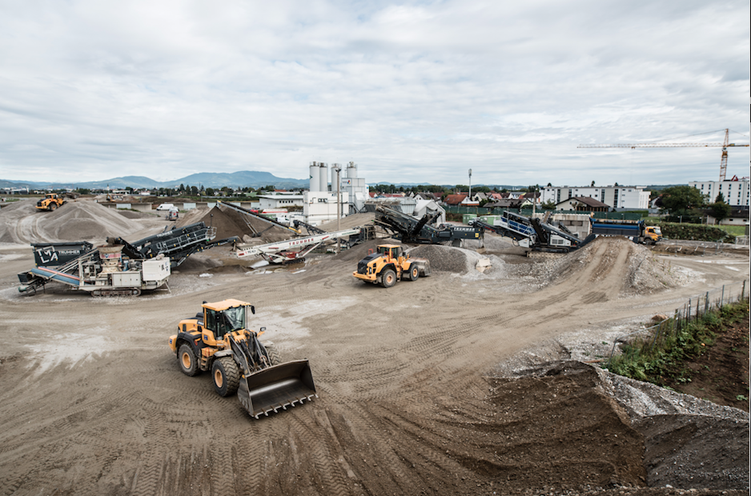
Die aktuelle Baustelle am Grazer Flughafen der Trummer Maschinenhandel Aufbereitung
GmbH.
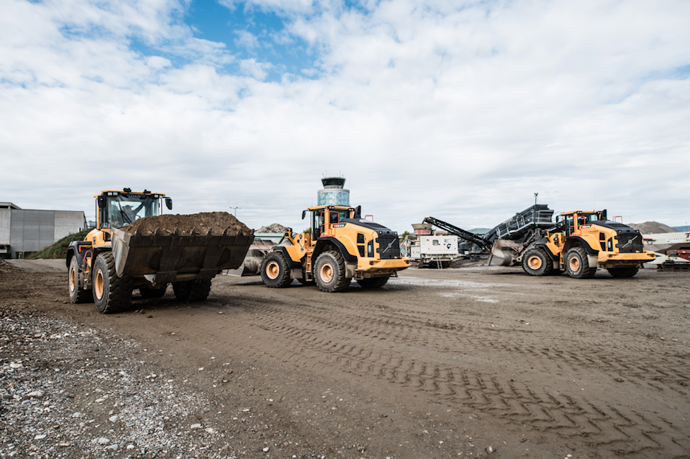
Zwei Radlader L150H und ein Radlader L120Hbei der Beschickung der Kieswaschanlage. .

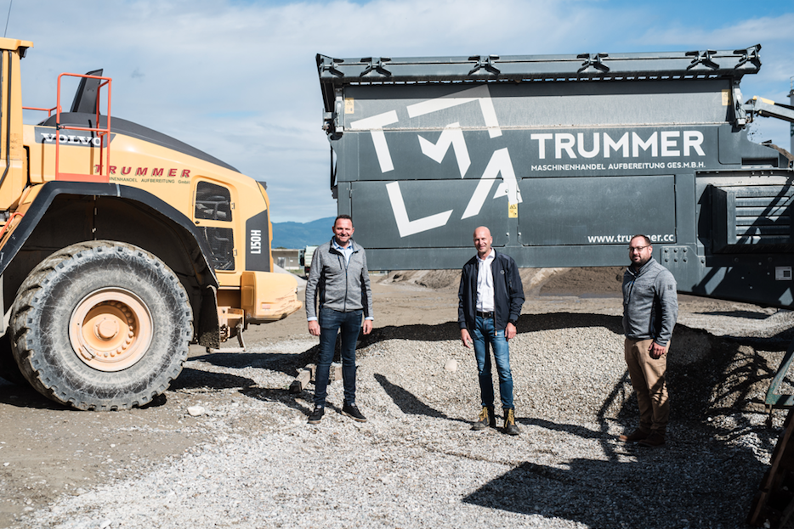
Von links nach rechts: Martin Trummer, Geschäftsführer der Trummer Maschinenhandel
Aufbereitung GmbH, ASCENDUM Vertriebsrepräsentant Christian Schweighart und Ing. Marc
Gschaar, der für Technik und Einkauf bei der Trummer Maschinenhandel Aufbereitung GmbH zuständig ist.
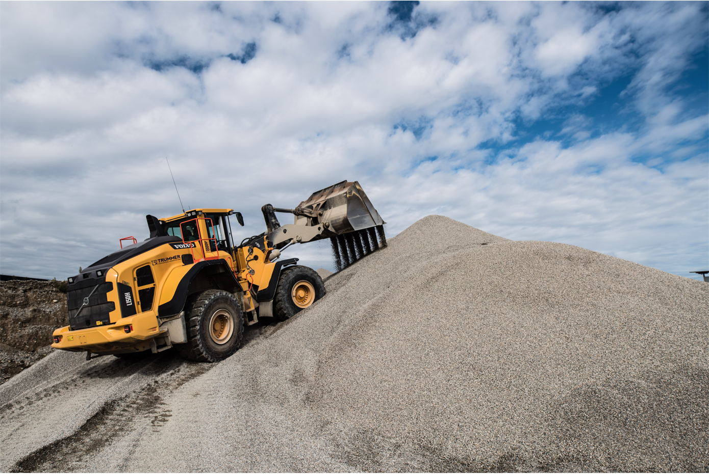
Der Radlader L150H im Einsatz auf der aktuellen Baustelle, dem Anschlussstück
der Koralmbahn zum Grazer Hauptbahnhof.

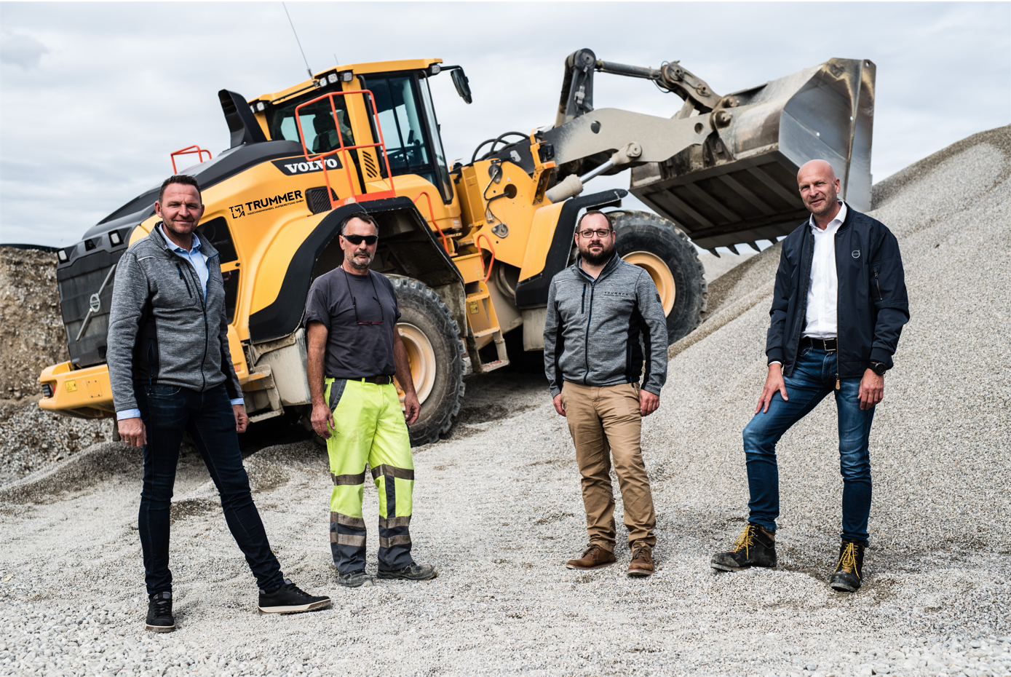

Von links nach rechts: Geschäftsführer Martin Trummer, Radlader-Fahrer Josef Gutl, Ing. Marc Gschaar und ASCENDUM Verkaufsrepräsentant Christian Schweighart.

Pressekontakt
Nina Lindner
Marketing Manager

T +43 (0)664 851 06 69
nina.lindner@ascendum.at
www.ascendum.at

